|  |  |  |  |  |  |
| --- | --- | --- | --- | --- | --- |
|  | | **작성자** | 2013180003  김나단 | **팀명** | 낙서의 전설  Legend Of Doodles |
| **주차** | 20주차 | **기간** | 2018.5.20 ~ 2018.5.26 | **지도교수** | 이 형 구 (서명) |
| **이번주 한일** | 테셀레이션 연구 및 구현  Terrain에 테셀레이션 적용 및 라이트 적용  그림자 연구 | | | | |

**<상세 수행내용>**

* 테셀레이션 구현 성공

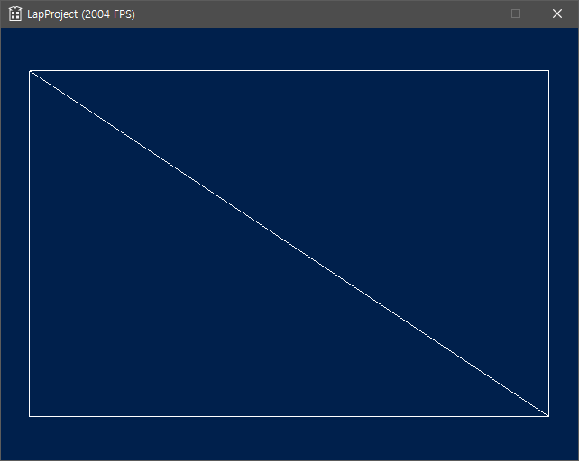

기존 메쉬: 삼각형 두개로 이루어진 사각형 메쉬

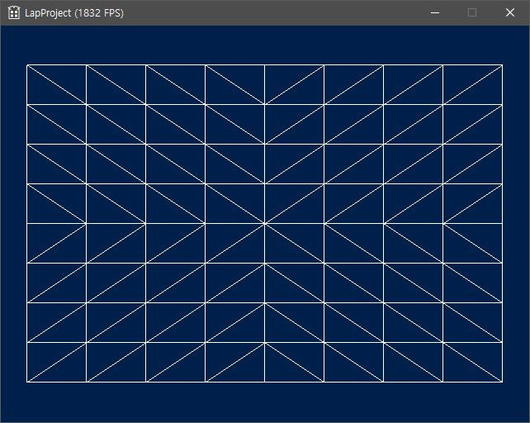

각 컨트롤 포인트 기준 8개씩 균일하게 테셀레이션 적용한 결과

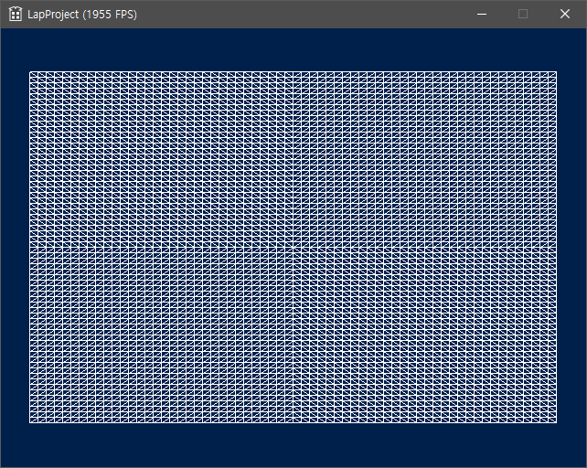

각 컨트롤 포인트 기준 64개씩 균일하게 테셀레이션 한 결과

* 테셀레이션을 터레인에 적용시 문제점
  + 최대64개씩으로 밖에 나눌 수 없기 때문에 사각형 하나로는 표현에 제한이 있음
  + 아 게임의 지형의 크기는 10000 X 5000이므로 그에 맞게 매쉬를 준비할 필요가 있을 것으로 보임

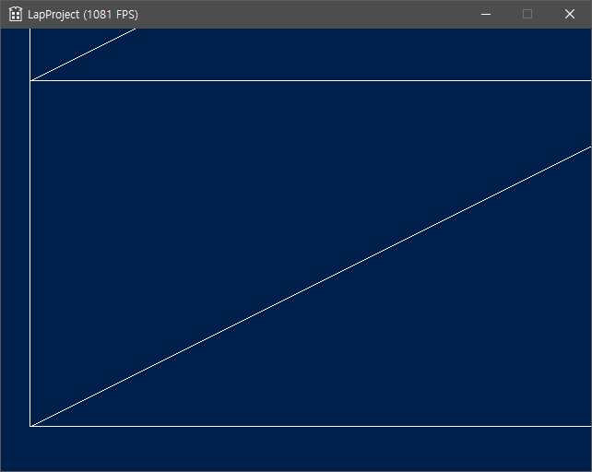 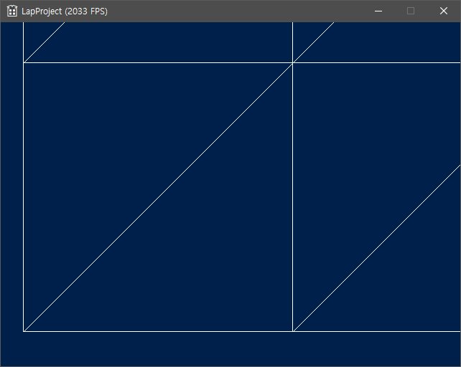

10000 X 5000 + 64개 테셀레이션 적용 가로로 두배 긴 메쉬에 동일하게 64개 테셀레이션 적용

* 테셀레이션 개선 작업 진행
  + 기존: 포지션의 변환을 테셀레이션 이후 도메인 쉐이더에서 진행 -> 변환되어 증가된 정점의 개수 만큼 행렬 곱 계산
  + 개선: 포지션 변환을 버텍스 쉐이더에서 진행 -> 기존에 가지고 있는 정점의 개수 만큼만 행렬 곱 진행
  + 현재의 예제 에서는 변환이후 64 * 64 번 이상의 행렬 곱 -> 4번의 행렬 곱
* You tube:

|  |  |  |  |
| --- | --- | --- | --- |
| **문제점 정리** |  | **해결 방안** |  |
| **다음 주차** | 21주차 | **다음 기간** | 2018.5.27 ~ 2018.6.2 |
| **다음주 할 일** | 테셀레이션 연구 및 구현  Terrain에 테셀레이션 적용 및 라이트 적용  그림자 연구 | | |
| **지도교수**  **Comment** |  | | |